Министерство образования и науки РФ.
Федеральное агентство по образования.
Елецкий государственный университет им. И. А. Бунина.
Инженерно-физический факультет.

Кафедра радиоэлектроники и компьютерной техники

КУРСОВАЯ РАБОТА
по теме: «искажения в ламповых, транзисторных, цифровых УМЗЧ».

Выполнил: Студент группы Ф-51 Иншаков В. И.

Принял: Ст. преп. Княгичев А. И.

Елец–2008.

Оглавление:

- О заметности нелинейных искажений. 3
- Лампы, транзисторы и “цифры” в УЗЧ. 6
- Характеристики нелинейных искажений. 10
- Методика коррекции нелинейных искажений. 13
- Список использованных источников 16
О заметности нелинейных искажений.

Вся история звуковоспроизведения складывалась из попыток приблизить иллюзию к оригиналу. И хотя путь пройден громадный, до полного приближения к живому звуку еще очень и очень далеко. Отличия по многочисленным параметрам могут быть измерены, но и не мало их остается пока вне поля зрения разработчиков аппаратуры. Одной из главных характеристик, на которую потребитель с любой подготовкой всегда обращает внимание, является коэффициент нелинейных искажений (КНИ).
И какая же величина этого коэффициента достаточно объективно свидетельствует о качестве устройства? Нетерпеливые могут сразу найти попытку ответа на этот вопрос в конце. Для остальных продолжим. Этот коэффициент, который еще называют коэффициентом общих гармонических искажений, представляет собой выраженное в процентах отношение эффективной амплитуды гармонических составляющих на выходе устройства (усилителя, магнитофона и т.п.) к эффективной амплитуде сигнала основной частоты при воздействии на вход устройства синусоидального сигнала этой частоты. Таким образом, он позволяет количественно оценить нелинейность передаточной характеристики, которая проявляется в появлении в выходном сигнале спектральных составляющих (гармоник), отсутствующих во входном сигнале. Другими словами, происходит качественное изменение спектра музыкального сигнала. Кроме объективных гармонических искажений, присутствующих в слышимом звуковом сигнале, существует проблема искажений, которые отсутствуют в реальном звуке, но ощущаются из-за субъективных гармоник, возникающих в улитке среднего уха при больших величинах звукового давления. Слуховой аппарат человека является нелинейной системой. Нелинейность слуха проявляется в том, что при воздействии на барабанную перепонку синусоидального звука с частотой f в слуховом аппарате зарождаются гармоники этого звука с частотами 2f, 3f и т.д. Поскольку в первичном воздействующем тоне этих гармоник нет, они получили название субъективных гармоник.
Естественно, это еще больше осложняет представление о предельно допустимом уровне гармоник звукового тракта. При увеличении интенсивности первичного тона величина субъективных, гармоник резко возрастает и может даже превысить интенсивность основного тона. Это обстоятельство дает основание для предположения о том, что звуки с частотой менее 100 Гц ощущаются не сами по себе, а из-за создаваемых ими субъективных гармоник, попадающих в область частот свыше 100 Гц, т.е. из-за нелинейности слуха. Физические причины возникающих аппаратных искажений в различных устройствах имеют разную природу, и вклад каждого в общие искажения всего тракта неодинаков. Искажения современных CD-проигрывателей имеют очень низкие значения и практически незаметны на фоне искажений других блоков. Для акустических систем наиболее существенными являются низкочастотные искажения, обусловленные басовой головкой, и стандартом оговариваются требования только для второй и третьей гармоник в области частот до 250 Гц. И для очень хорошо звучащей акустической системы они могут быть в пределах 1% или даже несколько больше. В аналоговых магнитофонах главной проблемой, связанной с физическими основами записи на магнитную ленту, является третья гармоника, значения которой обычно и приводятся в инструкции для сведения. Но максимальное значение, при котором, например, всегда производятся измерения уровня шумов, это 3% для частоты 333 Гц. Искажения же электронной части магнитофонов значительно ниже.
Как в случае акустики, так и для аналоговых магнитофонов, благодаря тому, что искажения в основном низкочастотные, субъективная заметность их сильно падает из-за эффекта маскировки (который заключается в том, что из двух одновременно звучащих сигналов лучше слышен более высокочастотный). Так что главным источником искажений в вашем тракте будет усилитель мощности, в котором, в свою очередь, основным является нелинейность передаточных характеристик активных элементов: транзисторов и электронных ламп, а в трансформаторных усилителях также добавляются нелинейные искажения трансформатора, связанные с нелинейностью кривой намагничивания. Очевидно, что с одной стороны искажения зависят от формы нелинейности передаточной характеристики, но также и от характера входного сигнала.
Например, передаточная характеристика усилителя с плавным ограничением при больших амплитудах не вызовет никаких искажений для синусоидальных сигналов, меньших уровня ограничения, а при увеличении сигнала выше этого уровня искажения появляются и будут увеличиваться. Такой характер ограничения присущ в основном ламповым усилителям, что в какой-то мере может служить одной из причин предпочтения таких усилителей слушателями. И эту особенность использовала фирма NAD в серии своих нашумевших усилителей с "мягким ограничением", выпускавшихся с начала 80-х годов: возможность включения режима с имитацией лампового ограничения создала многочисленную армию поклонников транзисторных усилителей этой фирмы. Напротив, характеристика усилителя с центральной отсечкой (искажения типа "ступенька"), которая характерна для транзисторных моделей, вызывает искажения музыкальных и малых синусоидальных сигналов, а с увеличением уровня сигнала искажения будут уменьшаться. Таким образом, искажение зависит не только от формы передаточной характеристики, но также от статистического распределения уровней входного сигнала, которое для музыкальных программ близко к шумовому сигналу. Поэтому, кроме измерения КНИ с использованием синусоидального сигнала, возможен метод измерений нелинейных искажений усилительных устройств с использованием суммы трех синусоидальных или шумового сигнала, дающих в свете вышесказанного более объективную картину искажений.
К сожалению, последние не получили международного признания и широкого распространения. Недостаточно отработанную методику измерения КНИ убедительно демонстрирует так называемый "транзисторный парадокс". В самом деле, как объяснить, что по результатам многочисленных субъективных экспертиз ламповые усилители с КНИ, в сотни и даже тысячи раз большим чем у транзисторных, получают явное предпочтение? Анализ спектрального состава искажений лампового и транзисторного усилителей показывает их существенное различие: в ламповых основной вклад в искажения вносят гармоники низкого порядка, и интенсивность их пропорционально убывает с увеличением номера гармоники, в транзисторном спектр значительно шире, а интенсивность составляющих не поддается какой-либо закономерности.
Очевидно, что с учетом эффекта маскировки влияние на субъективное восприятие гармонических составляющих искажений низкого порядка ослабляется, и тем самым подчеркивается роль высших гармоник. Таким образом, для более правильной оценки искажений необходимо было бы при определении эффективной амплитуды искажений вводить весовые коэффициенты при суммировании гармоник, причем влияние высших гармоник должно увеличиваться. Однако общепринятые методики и для таких измерений отсутствуют. Для типовой формы нелинейности типа "ступенька" уровень заметности искажений на слух для синусоидального сигнала 0,1% , а для музыкальных сигналов 1%.
Нелинейные искажения измеряются в диапазоне частот от 40 Гц до 16 кГц и в диапазоне уровней от номинального выходного уровня до уровня минус 23 дБ. КНИ современных усилителей обычно находится пределах от 0,001 до 296. Для усилителей класса hi-fi международные стандарты (МЭК 581-6 и др.) устанавливают норму на искажения в 0,7%. Для проверки заметности искажений своей домашней системы можно использовать специальные записи с привнесенным, строго установленным уровнем искажений. Например, на тестовом CD "MY DISC" (фирма Sheffild Lab) имеется дюжина дорожек с записями отдельно синусоидального и музыкального сигнала с уровнями искажений 0,03%, 0,1% и так далее с постепенно увеличивающимися искажениями вплоть до 10%.
Лампы, транзисторы и “цифры” в УЗЧ.

Легенды о нерегистрируемых никакими приборами специфических цифровых искажениях, убивающих звук, столь же абсурдны, как и телепатия или
"транзисторный" звук. Как ни странно, в среде аудиофилов до сих пор ходит байка о некоем "бездуховном" начале в транзисторных усилителях (в отличие от ламповых) и "транзисторных" искажениях, не регистрируемых измерительными приборами. Однако ещё в конце семидесятых годов это явление было всесторонне исследовано и подробно объяснено в многочисленных статьях, в том числе и в общедоступном радиолюбительском журнале "Радио". Сущность "транзисторного" звука заключается в различной скорости спада амплитуды гармоник нелинейных искажений и весьма малом относительном количестве чётных гармоник у транзисторных усилителей. Для ламповых усилителей характерно экспоненциальное (гораздо более быстрое), а для транзисторных усилителей обратно пропорциональное (медленное) убывание амплитуд гармоник с ростом частоты. При этом в ламповых усилителях наблюдается психоакустическое явление (кстати, положенное в основу стандарта звуковой компрессии MPEG) маскирования несколькими первыми гармониками почти всех гармоник с большей частотой. Таким образом, субъективно к сигналу в ламповом усилителе добавляется всего несколько первых чётных и нечётных гармоник, причём их уровень должен быть довольно значительным. Обычно ламповый усилитель класса hi-end имеет коэффициент нелинейных искажений от 0,5% до 3,0% (например, усилитель "Первый" за 900 долларов, упомянутый в обзоре hi-end-усилителей в журнале "Салон Audio-Video", №6, стр 61).
Следует отметить, что по тому же принципу работают студийные эффект-процессоры обработки звука – эксайтеры. В некотором роде ламповый усилитель и есть эксайтер. Именно поэтому ламповые усилители с очень малыми нелинейными искажениями не пользуются популярностью в среде аудиофилов, характеризующих их звук как отстранённый, неэмоциональный, не добавляющий яркости сигналу, близкий к звуку транзисторного усилителя с очень малыми нелинейными искажениями. В транзисторных усилителях эффект маскирования проявляется значительно слабее, благодаря чему эффект эксайтинга выливается в добавление звуковой "грязи" и "песка". Поэтому для получения звучания, хотя бы немного приближающегося к "ламповому", требуется на порядок уменьшить коэффициент нелинейных искажений. Это сложная техническая задача, и её решение современными методами не всегда экономически оправданно. Проще говоря, ламповый усилитель, произведенный в Юго-Восточной Азии, может стоить значительно дешевле транзисторного hi-end-усилителя американского или европейского производства при субъективно одинаковом качестве звука. Что на самом деле и привело к кризису и разорению в начале 1998 года многих небольших американских фирм, работавших на рынке hi-end (см. журнал "Class A", март 1998).
Для дешёвых АЦП и ЦАП характерно отсутствие уменьшения амплитуд гармоник с ростом частоты. Проведённые измерения на звуковых картах в ценовом диапазоне от 10 до 60 долларов показали, что для этих карт все гармоники вплоть до частоты дискретизации, деленной на два, могут иметь одинаковую амплитуду. Это очень тяжёлая с точки зрения психоакустики ситуация. Такие АЦП/ЦАП, несмотря на довольно низкий коэффициент гармоник (обычно 0,02-0,04%), имеют как бы утрированное транзисторное звучание и очень хорошо "убивают" звук. В более дорогих моделях АЦП/ЦАП, где спад амплитуд гармоник подчиняется обратно пропорциональному закону, звук имеет уже обычную "транзисторную" окраску. Однако сейчас появились 22-24-битные АЦП/ЦАП производства фирмы Analog Devices с очень низким (до 0,002%)коэффициентом гармоник. Они, например, используются в цифровом процессоре эффектов Boss GX700, имеющем, по отзывам многих знаменитых западных музыкантов, даже более "ламповое" звучание, чем многие истинно ламповые hi-fi-усилители. К сожалению, в продаже почему-то до сих пор нет дешёвых массовых звуковых карт на основе этих последних наиболее совершенных и недорогих (всего 75 долларов) моделей АЦП от фирмы Analog Devices.
Интересно, что в Петербурге сразу несколько небольших фирм предлагают заказные многоканальные студийные оцифровщики на основе этих АЦП. Конечно, их цена больше 75 долларов. Некоторые методы борьбы с "цифровыми" искажениями. Иногда ламповые усилители используются для "оживления звука" при окончательной подготовке фонограммы. На некоторых российских и зарубежных фирмах полностью записанная и сведенная в "цифре" фонограмма переводится в аналог, пропускается через несколько ламповых эквалайзеров (например, TL Audio G400) или усилителей, снова оцифровывается и записывается на CD-R или магнитооптический диск. Конечно, какой-то положительный эффект от этой процедуры будет, но, по-видимому, только при прослушивании записи через транзисторный усилитель. В случае же использования лампового усилителя двойное прохождение сигнала через лампы (на стадии записи и воспроизведения) может окончательно "убить" звук. Предпринимались попытки цифрового моделирования лампового усилителя. Однако RedValve (plug-in для WaveLab) не впечатлил меня, хотя некоторое сходство со звуком недорогого лампового усилителя, несомненно, ощущается. И потом, ламповые усилители воспроизводят высокие частоты (8—20 кГц) не столь уж и хорошо. Рекомендую проделать простой опыт: отфильтровать цифровым (аналоговый вносит фазовые искажения) фильтром в фонограмме диапазон 8—20 кГц и воспроизвести его через ламповый и транзисторный усилитель с обычными параметрами АЧХ от 20 Гц до 30 кГц и нелинейными искажениями на уровне 0,01% (такой стоит неболее 100 долларов). (Строгие математические определения АЧХ и коэффициент нелинейных искажений можно найти в "Компьютере" №243.) В этих условиях в экспериментах эксперты не отдавали никакого предпочтения ламповому усилителю. Многим экспертам не понравилось некоторое смягчение атаки лампами при воспроизведении звуков тарелочек и недостаточно "глубокое" воспроизведение самых низких частот из-за "врождённых" ограничений трансформаторных усилителей. Так что преимущество "лампового" звука, по-видимому, проявляется только при воспроизведении средних частот (200-8000 Гц).
С точки зрения имитации "живого" звука чисто цифровыми методами очень интересен процессор Boss GX700. Он полностью "в цифре" в реальном масштабе времени создаёт типизированную виртуальную студию звукозаписи. Сначала входной сигнал (с электрогитары и др.) поступает на 20-битный высококачественный АЦП. Далее оцифрованный сигнал обрабатывается имитатором лампового усилителя и эквалайзера. Причём можно выбрать типовые устройства из большого списка реально продающихся на рынке аналоговых усилителей. Затем сигнал поступает на speaker simulator, симулятор звуковых колонок, играющий очень важную роль при "оживлении" звука. Тип виртуальных "цифровых колонок" можно выбрать из обширного списка реально существующих на аудиорынке. После "цифровых колонок" сигнал поступает на ревербератор, имитирующий акустические свойства помещений студий звукозаписи. Размеры помещений и величину коэффициента затухания процессов реверберации можно выбрать из списка и подрегулировать вручную.
Кроме ревербератора на этой стадии можно подключить звуковые эффекты флэнжер, хорус, фэйзер, гармонайзер, питч-шифтер, дилэй. Далее сигнал поступает на имитатор микрофона, тип которого, конечно же, можно выбрать из большого списка. Можно также выбрать местоположение микрофона в виртуальной студии. Затем сигнал поступает на имитатор лампового микрофонного предусилителя и, наконец, подаётся на выход процессора обработки звука Boss GX700. И всё это работает в реальном времени! К сожалению, чисто программной реализации подобного устройства для персонального компьютера пока не реализовано. Можно запрограммировать нечто, хотя бы приближающееся по функциональным возможностям к Boss GX700.
На обычных музыкальных компакт-дисках сигнал записан с частотой дискретизации 44,1 кГц. Таким образом, теоретически максимально возможная частота записи будет равна 22,05 кГц. На практике большинство современных ЦАП среднего ценового диапазона при данной частоте дискретизации позволяет без заметных искажений воспроизводить частоты до 18—19 кГц. На более высоких частотах становится заметным влияние цифрового и аналогового интерполирующих фильтров, подавляющих частоты около 22 кГц до 40—50 и более децибел и вносящих, к сожалению, некоторые линейные, нелинейные и интермодуляционные искажения. Выбор частоты среза высоких частот на уровне 18—19 кГц, а не, например, выше 21 кГц, обусловлен в основном экономическими причинами. Сложность цифрового интерполирующего фильтра, а значит, и его цена, резко возрастают по мере приближения частоты среза к половине частоты дискретизации при заданном подавлении (40-50 дБ) вблизи половины частоты дискретизации. Если предположить, что музыкальный компакт-диск записан с применением оверсэмплинга и высококачественного цифрового фильтра с частотой среза около 21 кГц, а в вашем проигрывателе компакт-дисков или звуковой карте (если вы прослушиваете музыку на ПК) используется дешёвый ЦАП со слабеньким цифровым фильтром с частотой среза 18 кГц, то, очевидно, при воспроизведении качество звука на самых высоких частотах заметно ухудшится. Можно легко убедиться в наличии этого эффекта и даже несколько уменьшить его проявление следующим образом.
Многие даже очень дешёвые звуковые карты (Opti-931, Acer S23) поддерживают частоту дискретизации 48 кГц. При её использовании включается частота среза цифрового фильтра не 18-19 кГц, как для частоты дискретизации 44,1 кГц, а 20—21 кГц (так как 48 кГц > 44,1 кГц), то есть как у более дорогих ЦАП. Это можно использовать для получения более качественного звука на высоких частотах. Сначала надо импортировать (сграбить) в цифровом виде (без ЦАП/АЦП-преобразований) в wav-файл дорожку (трек) с музыкального компакт-диска на жёсткий диск с помощью программ WaveLab 1.6 или WinDac32. Затем, используя программы WaveLab, CoolEdit или EDS TOOLS,произвести передискретизацию цифрового сигнала со стандартной частоты дискретизации 44,1 кГц на 48 кГц. В этих пакетах программно реализованы высококачественные 32-битные цифровые фильтры с характеристиками самых дорогих студийных устройств. Полученный wav-файл можно воспроизвести стандартным мультимедиа-проигрывателем Windows 95 или программой WaveLab. Такие операции, проделанные для звуковых карт Opti-931, Yamaha SA700, Monster Sound 3D, Ensoniq Soundscape Elite, Acer S23 и во всех случаях получилается довольно заметное улучшение воспроизведения самых высоких частот.
Характеристики нелинейных искажений.

Нелинейные искажения возникают в усилителе вследствие нелинейности его сквозной динамической характеристики. Предположим, что мы имеем дело с транзисторным каскадом, возбуждаемым от источника гармонической ЭДС e_{г} с весьма малым внутренним сопротивлением R_{Г}, во много раз меньшим входного сопротивления транзистора R_{BX}. В этом случае напряжение сигнала база-эмиттер u_{бэ} = e_{г} – R_{Г}·i_{б} практически можно считать гармоническим, так как R_{Г}·i_{б} « e_{г}, и тогда u_{бэ} ≈ e_{г}. В этих условиях нелинейные искажения будут зависеть от вида динамической характеристики прямой передачи (1, на рисунке ниже). Кривая 2 выражает
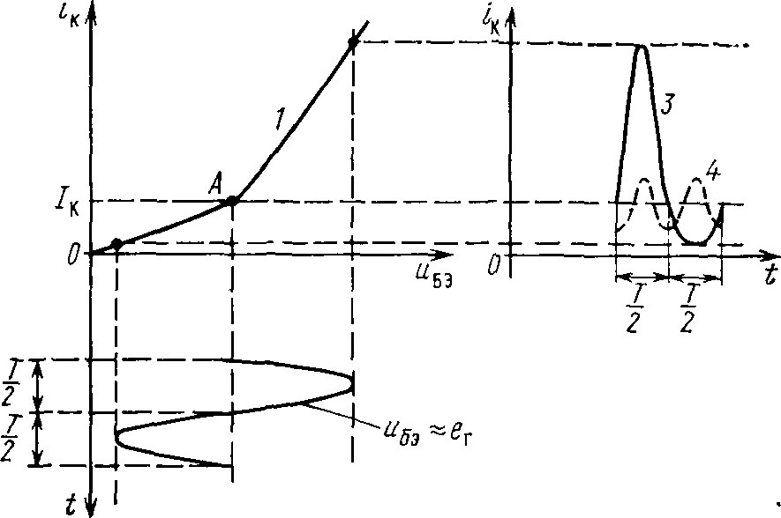
Характер нелинейных искажений 1.
изменение напряжения на базе. По виду кривой 3 можно установить, что изменения коллекторного тока не являются гармоническими колебаниями; помимо основной частоты ток i_{K} содержит вторую (4), третью и т. д. гармоники. При неравных размахах тока относительно тока покоя I_{К} очевидно, что существуют чётные гармоники, особенно вторая. При симметричном характере искажений (рис. ниже) возникают нечётные гармоники (в частности, третья), которая обычно оказывается преобладающей.
Уровень нелинейных искажений усилителей гармонических сигналов оценивается, в первую очередь, по коэффициенту гармоник – отношению среднеквадратической суммы напряжения или тока высших гармоник сигнала, появившихся в результате нелинейных искажений, к напряжению или току основной частоты:
$k_{Г}=\frac{\sqrt{U_{2,2f}^{2}+U_{2,3f}^{2}+\text{.}\text{.}\text{.}}}{U_{2,f}}$;
при расчётах удобнее пользоваться амплитудными значениями тока и тогда
$k_{Г}=\frac{\sqrt{I_{2,2f}^{2}+I_{2,3f}^{2}+\text{.}\text{.}\text{.}}}{I_{2,f}}$.
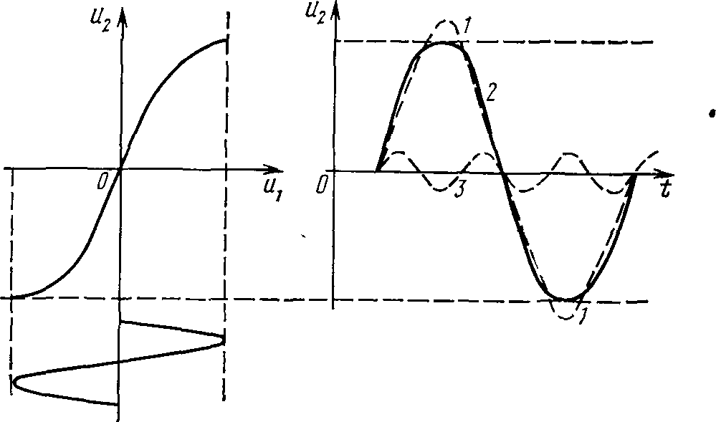
Характер нелинейных искажений 2.
При усилении сигналов звуковой частоты с точки зрения обнаружения на слух нелинейных искажений наибольшую роль играют составляющие комбинационных частот |f₁±f₂|, |2f₁±f₂|, |2f₂±f₁|, возникающие при подаче на вход усилителя по крайней мере двух гармонических напряжений с частотами f₁ и f₂. Появление гармоник 2f₁, 2f₂, 3f₁ 3f₂, … в процессе усиления сказывается на характере звучания значительно меньше. Это объясняется тем, что вообще гармоники (обертоны) являются составной частью звуковых сигналов (речи, музыки и т. д.). Таким образом, в реальных условиях на вход УЗЧ поступает напряжение, спектр которого содержит f₁, 2f₁, 3f₁, ..., f₂, 2f₂, 3f₂, .... Гармоники, возникающие в результате нелинейных искажений, просто суммируются с начальными и сравнительно мало ухудшают качество передачи. Наоборот, составляющие комбинационных частот (в особенности разностных типа |f₁–f₂|, |f₁–2f₂|, |2f₁–f₂|, ...) появились в процессе усиления, и поэтому они, главным образом, и создают искажение сигнала.
Несмотря на то, что восприятие на слух искажений в основном зависит от относительных амплитуд комбинационных частот, за меру нелинейных искажений обычно принимают коэффициент гармоник. Это объясняется, с одной стороны, тем, что амплитуды комбинационных частот и гармоник пропорциональны. Так, амплитуда разностного тона |f₁–f₂| пропорциональна амплитуде второй гармоники, более сложно образованного тона |f₁–2f₂| третьей гармонике. С другой стороны, приборы, предназначенные для измерения коэффициента гармоник, например С6-1, значительно проще анализаторов спектра С4-12, позволяющих измерять его отдельные составляющие.
Нелинейные искажения на слух незаметны, если коэффициент гармоник невелик (k_{г} <0,2...0,5%). Нормированные значения коэффициента гармоник усилителей высшего класса составляют сотые доли процента. Для усилителей вещательных трактов I класса в области средних частот коэффициент гармоник не должен превышать 2,5%, а на нижних частотах из-за искажений, вносимых магнитной цепью выходного трансформатора, – 4%.
Групповые усилители многоканальной связи должны обладать высокой степенью линейности для того, чтобы продукты нелинейности (гармоники и комбинационные частоты) из одного канала (сравнительно узкого спектра частот, занимающего определенное место в частотном интервале) не попали в остальные (которых может быть сотни и тысячи). Для оценки степени искажений используются затухания нелинейности по второй и третьей гармоникам, равные 20lg(1/ k_{г2}) и 20lg(1/ k_{г3}), где k_{г2} = U_{2.2}/U_{2f}, k_{г3} = U_{2.3f}/U₂. В соответствии с первой формулой этого раздела в данном случае
$k_{Г}=\sqrt{k_{Г2}^{2}+k_{Г3}^{2}}$.
Допустимые значения затуханий нелинейности для второй гармоники порядка 76 дБ и для третьей 104 дБ (k_{г2} = 0,016%, k_{г3} = 0,00063%) при Р₂=1 мВт.
Другой мерой, характеризующей влияние нелинейности УЗЧ, является коэффициент интермодуляционных искажений. Для измерения этого показателя на вход усилителя подаются два гармонических напряжения с частотами f₁ = 50 Гц и f₂ = 6 кГц (или 10 кГц). Амплитуды этих напряжений относятся как 4:1. Отношение амплитуды разностной частоты f₂–f₁ к амплитуде выходного напряжения частоты 50 Гц и представляет собой коэффициент интермодуляционных искажений; допустимое значение этого коэффициента принимается равным (1...1,5)k_{г}.
При усилении импульсных сигналов, модулированных по длительности, нелинейность динамической характеристики не играет роли. Если же при передаче информации изменяется размах импульсов (как это имеет место при передаче изображения), то изменяется контрастность видимой картины, т. е. нарушается относительная плотность (градации) полутонов. Иногда для получения необходимой контрастности вводят определенного вида нелинейность. Уровень нелинейных искажений импульсных сигналов целесообразно оценивать коэффициентом нелинейности сигнала k_{нл}, равного нормированному относительно максимального значения изменению крутизны (производной) динамической характеристики; так, в случае зависимости u₂ = f(u₁)
$$k_{\text{нл}}=(k_{\text{max}}−k_{\text{min}})/{k_{\text{max}}}$$
где k_{max} и k_{min} – наибольшее и наименьшее значения производной $\frac{{\text{du}}_{2}}{{\text{du}}_{1}}$в пределах используемого участка характеристики.
Методика коррекции нелинейных искажений.

Зависимость выходного напряжения (тока) усилительного каскада или усилителя от входного напряжения (тока) выражается амплитудной характеристикой. На значительном участке она представляет собой прямую линию, начинающуюся почти из начала координат (от уровня собственных шумов усилителя U_{ш}) и доходящую до таких амплитуд сигнала U_{вх.макс}, при которых заметно сказывается нелинейность характеристик активного элемента (АЭ). Таким образом, амплитудная характеристика даёт возможность определить пределы изменения напряжений U_{вх} и U_{вых} (тока I_{вх} и I_{вых}), для которых усилитель с заданной точностью можно рассматривать как линейную систему (согласно рис. 7 в пределах U_{ш}< U_{вых}< U_{вых.макс}).
Для упрощения рассмотрения действия обратной связи (ОС) на амплитудную характеристику: предположим, что входной сигнал представляет собой колебание синусоидальной формы с постоянной амплитудой и частотой. Допустим, что напряжение на выходе усилителя искажено: отрицательная полуволна имеет амплитуду меньшую, чем положительная. Если усилитель охватить отрицательной ОС (ООС) по напряжению, то напряжение на выходе цепи ОС также будет иметь несимметричные полуволны: большая – положительная, меньшая – отрицательная. Поэтому в результате действия ООС больше ослабится положительная полуволна и меньше отрицательная и, как следствие, форма колебания на выходе усилителя станет более симметричной, т. е. нелинейные искажения сигнала уменьшатся.
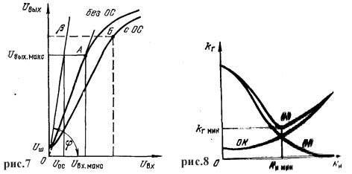
Влияние ООС на амплитудную характеристику усилителя несложно пояснить графическим способом (положительная ОС увеличивает нелинейность амплитудной характеристики и поэтому не представляет практического интереса). Характеристика цепи ОС представляет собой прямую с углом наклона φ (рис.7), который можно найти из уравнения
$R_{\text{вх}\text{.}н}=\frac{(U_{Б}+U_{К})}{I_{Б}}=h_{\text{11}}+(1+h_{\text{12}})R_{Н}$.
$\text{ctg}ϕ=β=\frac{U_{\text{ОС}}}{U_{\text{вых}\text{.}\text{ОС}}}$.
При действия ОС для восстановления на выходе усилителя прежнего значения напряжения U_{вых} необходимо напряжение от источника сигнала увеличить на значение напряжения U_{oc}. Следовательно, амплитудную характеристику усилителя с ОС можно получить из амплитудной характеристики усилителя без ОС смещением вправо абсцисс последней на значения U_{ос}. Из такого построения непосредственно следует линеаризующее действие ООС. При сильной ОС, когда К_{ос}=1/β, амплитудная характеристика усилителя на значительном участке представляет собой прямую линию с углом наклона, определяемым из последней формулы.
Как следует из графика на рис.7 и уравнения U_{вых.ос}/U_{вых}=1+βК_{скв}=F_{скв} ОС позволяет при заданной степени искажений увеличить входную и выходную амплитуды в F_{скв} раз. Используя экспериментально снятые амплитудные характеристики усилителя с ОС и без неё, можно определить: глубину ОС (при условии U_{вх}=U_{вх.ос}=const); коэффициент ОС (при условии U_{вых}=U_{вых.ос}=const). Это позволит в конечном итоге сравнить параметры и характеристики, полученные путём расчёта и экспериментально.
Как известно, отклонение амплитудной характеристики усилителя от линейного закона приводит к нелинейным искажениям, суть которых заключается в том, что в выходном сигнале появляются колебания с частотами, которые отсутствуют в первоначальном сигнале, и тем самым изменяется спектральный состав и форма усиленного выходного сигнала. Наибольшие нелинейные искажения вносит оконечный каскад усилителя, так как он работает при достаточно больших амплитудах входного сигнала.
Уровень нелинейных искажений оценивают коэффициентом гармоник К_{г}. Нелинейные искажении на слух незаметны, если К_{г} мал (К_{г}<0,2—0,5%). В усилителях среднего качества К_{г}=3—5%, а высшего качества К_{г}=0,5—1%.
Рассмотрим влияние ООС по напряжению на работу оконечного каскада усилителя. Вследствие нелинейных искажений в выходном сигнале каскада наряду с колебаниями, содержащимися во входном сигнале, появляется ряд высших гармоник – продукты нелинейности.
Поскольку ток ОС представляет часть выходного тока, то создаваемое им напряжение ОС также содержит продукты нелинейности. Вследствие того, что напряжение ООС подаётся на вход АЭ в противофазе с входным сигналом, то выходной ток, вызванный напряжением ОС, будет также в противофазе с выходным током каскада. В результате это уменьшит нежелательные амплитуды высших гармонических колебаний. Так с помощью ООС уменьшаются продукты нелинейности, создаваемые АЭ в каскаде усиления. Одновременно с их уменьшением снижается и мощность усиливаемого сигнала на выходе усилителя. Для ее восстановления на вход усилителя следует подать напряжение сигнала, увеличенное в F_{скв} раз. При этом амплитуда выходного сигнала восстанавливается до прежнего значения, т. е. до значения, которое она имела бы в отсутствие ОС. Однако рост нелинейных искажений, который казалось бы, мог возникнуть с увеличением амплитуды входного сигнала, на самом деле не происходит, так как результирующее напряжение на входе активного элемента U_{вх.ос} останется таким же, как и до введения ОС. Следовательно, амплитуды всех гармоник выходного тока, возникающих за счёт нелинейности, также будут уменьшены в F_{скв} раз. Таким образом, ООС уменьшает К_{г} прямо пропорционально глубине ОС, т. е. коэффициент гармоник каскада с ОС К_{г.ос}=К_{г}/F_{cкв}.
В каскаде с транзистором образование продуктов нелинейности вызывается в основном двумя причинами: нелинейностью входной цепи транзистора и нелинейностью проходной и выходной его характеристик. На уровень нелинейных искажений влияют также амплитуда входного сигнала и сопротивления источника сигнала R_{и} и нагрузки R_{н}.
На рис.8 приведена зависимость К_{г} от сопротивления источника сигнала R_{и} для трёх схем включения транзистора: с ОЭ, ОБ и ОК. Как видно из рассмотрения рис.8, транзистор вносит наибольшие нелинейные искажения при использовании его по схеме с ОЭ. Наименьших нелинейных искажений можно добиться, включая его по схемам с ОБ и с ОК. Поэтому в оконечных каскадах высоколинейных усилителей желательно применять схему включения с ОБ или с ОК, а включение транзистора по схеме с ОЭ целесообразно использовать в предварительных каскадах, где отдаваемая ими мощность и напряжение сигнала гораздо меньше, чем в оконечном каскаде.
Следует заметить, что нелинейные искажения, возникающие из-за перегрузки оконечного каскада при сильных входных сигналах, ограничивают динамический диапазон изменения их выходных амплитуд, определяемый отношением U_{вых.макс}/U_{ш} (см. рис.7). Для усиления всего диапазона входных напряжений, динамические диапазоны по входу и выходу должны быть по крайней мере равны. Однако чаще всего динамический диапазон изменения входных сигналов больше динамического диапазона усилители, что приводит к появлению нелинейных искажений при усилении сигнала. Расширение динамического диапазона усилителя можно получить с помощью ООС. Это расширение прямо пропорционально глубине ОС.

Список использованных источников.
- По материалам с веб-сайта http://referats.local100.ru.
- По материалам с веб-сайта http://www.falloutzone.ru.
- Войшвилло Г. В. Усилительные устройства: Учебник для ВУЗ’ов. — 2’е изд., перераб. и доп. — М.: “Радио и связь”. 1983. — 264 с.
- Грам Г. С. Электронные усилители. — М.: “Связь”. 1966. — 336 с.

